４．１．２．阪急連立関連開発プロジェクト
①基本的な考え方
阪急連立により生まれる高架下空間や線路跡地などにおいて、立地や周辺開発の状況などに応じた機能の導入により、エリアの価値向上と地域ニーズへの対応を図る。

【主な検討項目】
■駅周辺において想定される用途
・駅との直結性や近接性を活かしたにぎわい機能
・駅利用者や地域住民向けの機能
・エリア内の回遊性を高める交通結節機能
（例）駅利用者や地域住民向けの生活利便施設
駅へつながる連続的な歩行・滞留空間
駐輪場・シェアサイクルポートなどの交通結節施設 など
■柴島浄水場開発用地周辺において想定される用途
・柴島浄水場開発用地プロジェクトと連携しながら、一体性・連続性を確保した機能
・エリア内の回遊性を高める交通結節機能
（例）柴島浄水場開発用地へのアプローチ空間
柴島浄水場開発用地と高架下空間の一体的なオープンスペース
駐輪場・シェアサイクルポートなどの交通結節施設 など

②検討における留意事項
・周辺の土地利用との関係性（駅周辺のにぎわいとの連携、周辺地域の住環境）
・快適な歩行環境の確保（側道への通過交通の抑制など）
・側道整備との連携
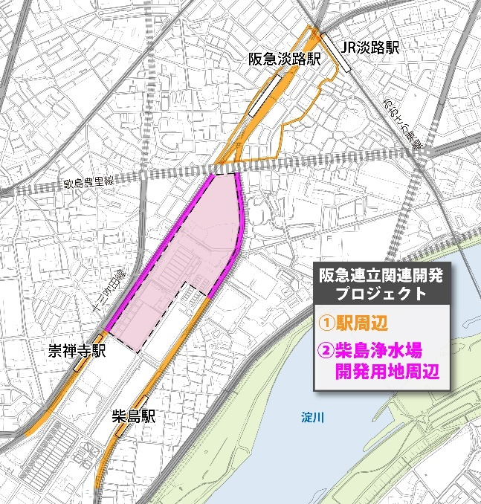
図3-3-17 阪急連立関連開発プロジェクト
（参考）高架下空間の利活用の事例
■阪急電鉄 洛西口駅周辺の事例
阪急京都線（洛西口駅付近）連続立体交差化事業により生み出された空間において、商業系施設や公共施設、オープンスペース等に利活用されている。
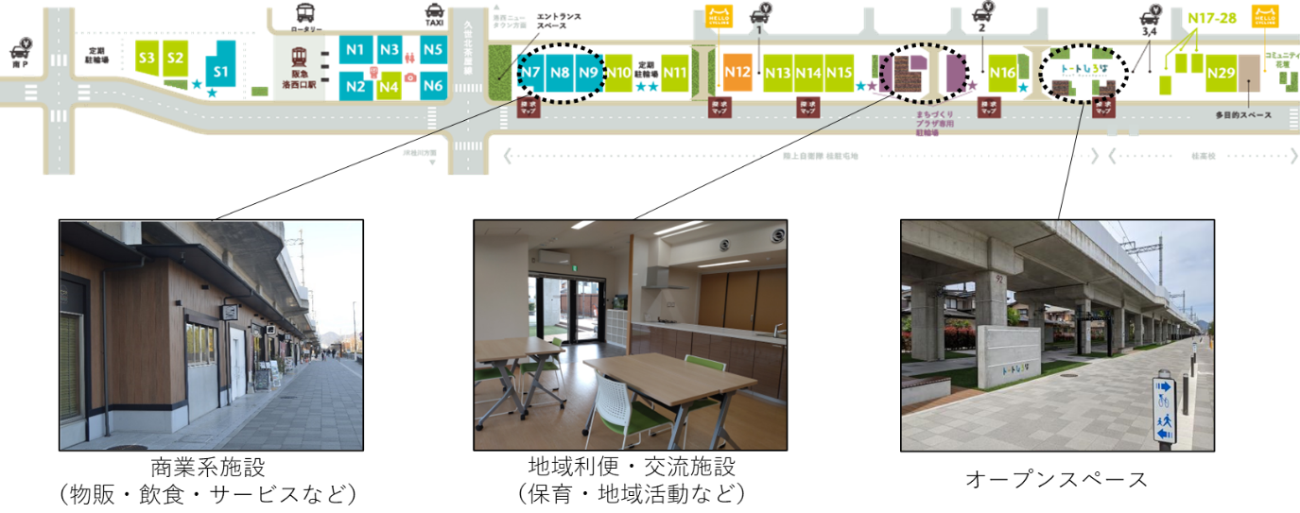
（資料提供：阪急電鉄、施設提供：京都市）
■西日本旅客鉄道 福島駅周辺の事例
JR福島駅周辺の高架下空間の利活用として、２階レベルを活用した重層的な高架下利用が行われている。また、隣接ビルと一体となった面的な開発により、グランドレベルの歩行者空間に面するように店舗が設置され、魅力的な低層部を形成している。

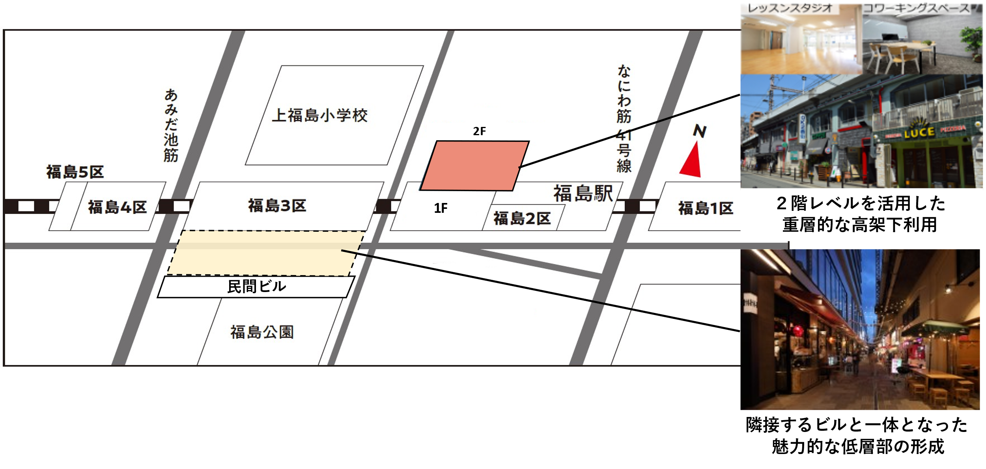
（資料提供：JR西日本不動産開発）

４．２．にぎわいを広げるネットワークの形成
柴島浄水場開発用地、阪急連立関連開発用地における機能集積や、エリア内で進められているハード整備事業（連続立体交差事業、土地区画整理事業、都市計画道路整備事業）と連携しながら、エリア全体のネットワークを形成し、回遊性を向上させることで、新たな開発区域におけるにぎわいと、淡路駅前の商業エリアなどのにぎわいとの連携強化を図る。さらに、エリア間のネットワークの強化を図ることにより、移動の利便性向上はもとより、エリア全体の魅力向上につなげる。
ネットワークの形成に関しては、前述した将来開発用地における機能集積と一体的に進めることを基本とし、将来開発用地における導入機能の内容の具体化にあわせて検討を深度化させる。

４．２．１．駅まち一体歩行者空間形成プロジェクト
①基本的な考え方
エリア内にある4駅や、商店街を含む淡路駅周辺、新たな開発区域を自由に往来できる歩行者ネットワークを整備し、エリア内の歩行者の回遊性の向上を図る。さらに、グランドレベルでの公共空間と民間敷地が一体となった人中心の空間形成（歩行・滞留機能の確保）により、滞留できる空間、にぎわいの広がりを生み出し、エリア全体の魅力向上を図る。

【主な検討項目】
■南北歩行者ネットワークの形成
周辺駅や淡路駅前周辺（商店街など）、新たな開発区域をつなぎ、エリア内の回遊性を高め、にぎわいの連携強化を図る。
■東西歩行者ネットワークの形成
阪急連立による道路整備や、将来開発用地の利活用と連携しながら、鉄道や浄水場施設によって生じていた地域の分断を解消し、地域間のつながりの強化を図る。
また、淀川方面へのアクセス性の向上も見据えて検討を進める。
■グランドレベルの魅力ある人中心の空間形成
柴島浄水場開発用地を中心に、グランドレベルにおいて、空間的なゆとりを最大限に活かした魅力ある歩きやすい空間を創出するとともに、歩行者動線と接続・一体化した滞留・憩いの空間の確保により、居心地がよく歩きたくなるまちなかの形成を図る。

②検討における留意事項
・歩行者ネットワークと滞留空間の適正な配置
・側道の安全な横断方法の検討
・整備・維持管理・利活用主体の整理
・放置自転車対策

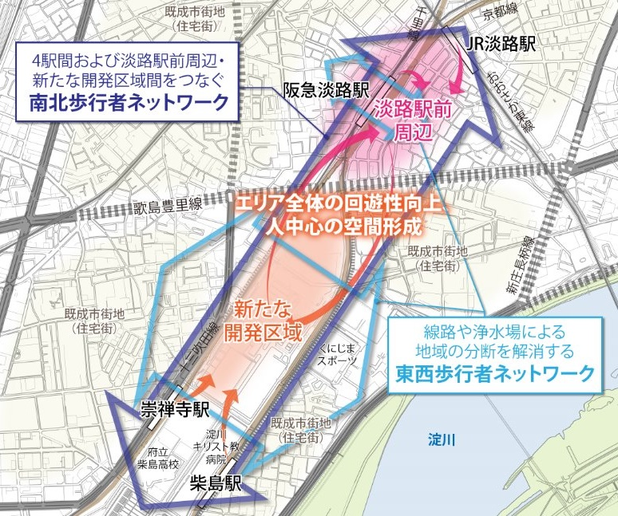
図3-3-18 駅まち一体歩行者空間形成プロジェクト

４．２．２．道路交通ネットワーク形成プロジェクト
①基本的な考え方
エリア周辺における主要道路の整備と連携しながら、柴島浄水場開発用地内における道路整備を進め、一体的な機能発揮（ネットワークの形成）を図ることで、周辺地域の住環境に留意しながら、通過交通の抑制によるエリア内の安全性・快適性を向上させるとともに、エリア内およびエリア間のアクセス性を充実させる。

【主な検討項目】
■広大な将来開発用地を含むエリア内の回遊性向上（エリア内交通）
柴島浄水場開発用地内の道路を整備するとともに、パーソナルモビリティの導入などにより、徒歩による移動に加えて多様な交通手段を提供することで、エリア内の回遊性を高める。

■新大阪駅エリア等からのアクセス機能向上（エリア間交通）
駅周辺の住環境に留意しながら、新大阪駅エリア等からのアクセスを向上させ、広い圏域の人の流れを淡路駅エリアへ呼び込み、にぎわいの創出につなげる。

■交通結節機能の導入
前述のエリア内交通・エリア間交通の拠点として、多様な交通手段の導入にあわせて、柴島浄水場開発用地内における交通結節機能の導入について、淡路駅前広場との連携や役割分担等を踏まえて検討を進める。

■通過交通の抑制
道路を適切に配置し、ネットワークを構成することによって、エリア内の通過交通を抑制し、周辺の住環境の保全や、エリア内の快適性・安全性の向上につなげる。

②検討における留意事項
・円滑な自動車交通アクセスの確保と周辺の住環境に留意したルートの誘導
・交通結節施設における乗り換え利便性、バリアフリーの確保
・駐輪場の配置を踏まえた自転車ネットワーク

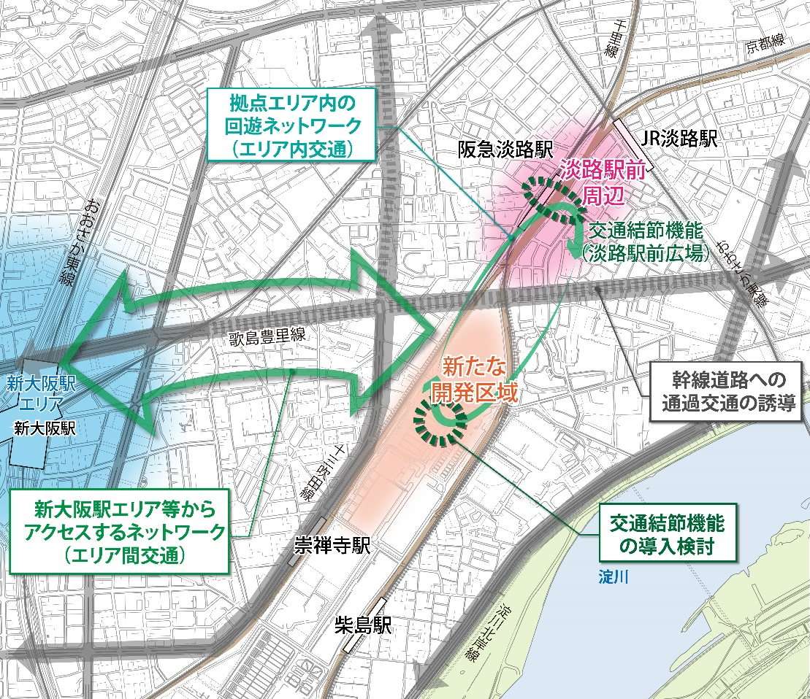
図3-3-19 道路交通ネットワーク形成プロジェクト

５．ソフト施策の取組
新たな駅まち一体空間の整備（ハード整備）と連携し、快適で質の高い空間の創出やエリアの活性化などを持続的に行っていくため、地域の日常的なにぎわいや地域活動の魅力を活かしながら、まちに訪れる人々（交流人口）の増加を見据え、多種多様な取組や実施主体について検討を進める。
なお、実施主体については、民間都市開発と合わせたエリアマネジメントの導入を想定しながら検討を進める。

６．民間都市開発の機運の醸成に向けたさらなるプロモーションの展開
本方針（全体構想と淡路駅エリア計画）を用いて、まちづくりが動き出すことを幅広い世代や対象へ発信し、大阪府民、市民はもとより国内外に広く知ってもらうことにより、民間都市開発の機運のさらなる醸成、新たな事業の創出、人の集積などの動きを作り出す。
あわせて、淡路駅エリアにおいて導入を図る都市機能について整理した上で、PRの手法（対象や媒体など）を検討したのちに、まちづくりの段階・状況等に合わせた戦略的かつ効果的なPRを展開していく。

7. 今後の進め方
当面は、既に進行している阪急連立や淡路区画などの基盤整備の進捗を踏まえながら、高架下利用や交通結節機能の検討など、先行して具体化できるプロジェクトから、地域とも連携しながら検討を進める。また、６.に記載するPRの取組により民間都市開発の機運醸成を図るとともに、将来開発用地における開発手法について検討を進め、柴島浄水場の機能集約の進捗や、まちづくりの方向性、各種プロジェクトなどがより具体化したタイミングで、将来的な都市再生緊急整備地域の指定を見据えて、エリア計画を更新する。

